***«Нетрадиционные техники рисования»***

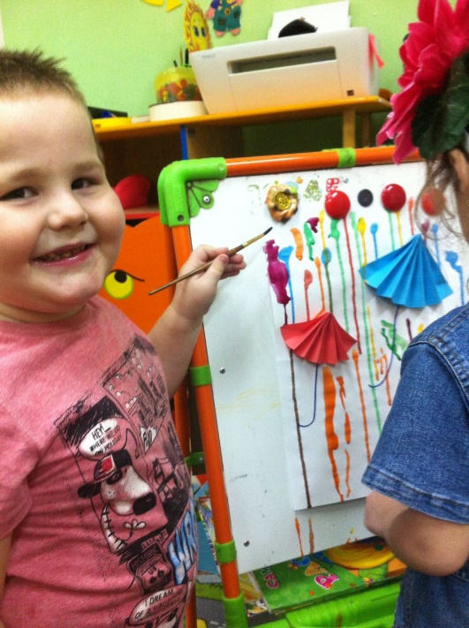 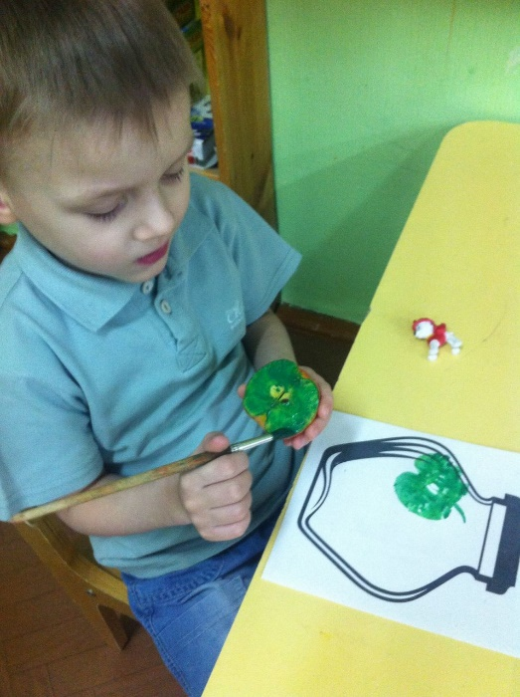

***«Истоки способностей и дарования детей – на кончиках их пальцев. От пальцев, образно говоря, идут тончайшие нити – ручейки, которые питают источник творческой мысли. Другими словами, чем больше мастерства в детской руке, тем умнее ребенок».***

***В.А. Сухомлинский***

Известно, что рисование – одно и самых любимых детских занятий, которое воспитывает в ребенке много положительных качеств, таких как усидчивость и терпение, внимательность, воображение, способность мыслить и многое другое. Все они очень пригодятся малышу в дальнейшей жизни.

Наряду с традиционными методами изображения предмета или объекта на бумаге (рисование карандашами, кистью и красками, гуашью) в своей работе можно использовать нетрадиционные техники. Считаю, что они больше привлекают внимание маленьких непосед. Они интересны деткам всех возрастов и позволяют им полностью раскрыть свой потенциал во время творческого процесса. Работа над созданием рисунков не является сложной, поэтому малыши с удовольствием ее выполняют, приобретая навыки работы с материалами и знакомясь с живописью.

Чтобы привить любовь к изобразительному искусству, вызвать интерес к рисованию, начиная с младшего возраста, советую использовать нетрадиционные способы изображения. Такое нетрадиционное рисование доставляет детям множество положительных эмоций, раскрывает возможность использования хорошо знакомых им предметов в качестве художественных материалов, удивляет своей непредсказуемостью.

Нетрадиционные техники рисования – это способы рисования различными материалами: поролоном, скомканной бумагой, трубочками, нитками, парафиновой свечой, сухими листьями; рисование ладошками, пальчиками, тупыми концами карандашей, ватными палочками и т.д.

Для каждой возрастной группы они свои.

С детьми младшего дошкольного возраста можно использовать:

- рисование пальчиками; 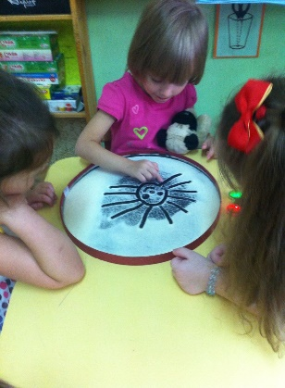

- рисование ватными палочками;

- рисование на манке, песке;

- рисование ладошками.

Детей среднего дошкольного возраста можно знакомить с более сложными техниками

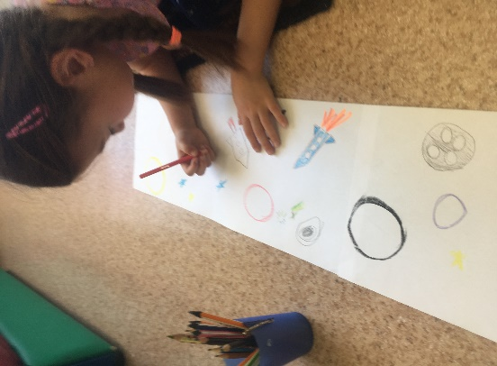 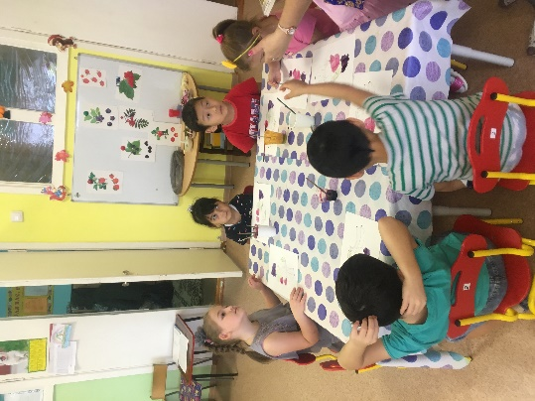

- печать по трафарету;

- свеча и акварель;

- рисование паралоном;

- тычкование;

- отпечатки-картинки;

- печать пластилином;

- масляная пастель + акварель;

- отпечатки листьев;

- волшебные ниточки;

- монотипия.

В старшем дошкольном возрасте дети могут освоить ещё более трудные техники:

- кляксография обычная и с трубочкой;

- рисование зубочисткой;

- монотипия;

- батик;

- рисование мыльными пузырями;

- рисование мятой бумагой;

- рисование солью;

- пластилинография;

- граттаж;

-рисование соком фруктов и овощей

Каждый из этих методов - это маленькая игра. Их использование позволяет детям чувствовать себя смелее, развивает воображение, свободу творчества, способствует развитию координации движений.

***Нетрадиционные художественно-графические техники:***

***Штампование.*** Так как маленькие детки всегда с удовольствием штампуют все, что можно, эта техника рисования им всегда нравится. При помощи изготовленного заранее штампа (это может быть дно от пластиковой бутылки, крышка, срез от картофеля, яблока и так далее, покрытые краской) наносятся отпечатки на бумагу, создавая рисунок, который впоследствии можно дополнить.

***«Печать листьев»*** - используются различные листья с разных деревьев. Они покрываются краской при помощи кисточки, не оставляя пустых мест, делается это на отдельном листе бумаги. Затем окрашенной стороной плотно прижимают к бумаге, стараясь не сдвигать с места. Листья можно использовать и повторно, нанося на него другой цвет, при смешении красок может получиться необычный оттенок, остальное прорисовывается кистью. Получаются великолепные пейзажи.

***«Рисование ладошкой или пальчиками».*** Ребёнок опускает в гуашь ладошку (всю кисть) или окрашивает её с помощью кисточки (с пяти лет) и делает отпечаток на бумаге. Рисуют и правой и левой руками, окрашенными разными цветами. После работы руки вытираются салфеткой, затем гуашь легко смывается.

***«Оттиск смятой бумагой».*** Ребёнок мнёт в руках бумагу, пока она не станет мягкой. Затем скатывает из неё шарик. Размеры его могут быть различными. После этого ребёнок прижимает смятую бумагу к штемпельной подушке с краской и наносит оттиск на бумагу.

***«Скатывание бумаги»*** – берется бумага и мнется в руках, пока она не станет мягкой. Затем скатывается из нее шарик. Размеры могут быть разными (маленькая – ягодка, большой – снеговик). После этого бумажный комочек опускается в клей и приклеивается на основу.

***«Рисование ватными палочками».*** Ватными палочками рисовать очень просто. Опускаем палочку в воду, затем в краску и ставим на листе точки. Что рисовать? Да что угодно! Небо и солнышко, домик в деревне, речку, автомобиль, куклу. Главное в этом деле – желание!

***«Рисование по мокрой бумаге».*** Лист смачивается водой, а потом кистью или пальцем наносится изображение. Оно получатся как бы размытым под дождём или в тумане. Если нужно нарисовать детали необходимо подождать, когда рисунок высохнет или набрать на кисть густую краску.

***«Рисование зубной щёткой, одноразовыми вилками».*** Щетка, вилка обмакивается в краску и делается отпечаток на бумаге. Щеткой можно протянуть по листу, получатся волны, ветер, ручей и т.д.

***«Кляксография».*** Клякса – это неотъемлемая часть каждого ребенка. Поэтому такая техника очень близка деткам по духу. Для работы нужна бумага, кисть и краски. На кисть набирается краска и с высоты капает на бумагу. При помощи поворота листа или же можно подуть на него, клякса расплывается, образуя интересное изображение. Можно использовать трубочку и раздувать кляксу.

***«Пластилинография»*** - пластилин необходимо разогреть (можно в ёмкости с горячей водой). Используется картон, приёмом придавливания и сплющивания закрепляется пластилин на поверхности с предварительно нарисованным фоном и контуром.

***«Рисование мыльными пузырями».*** Мыльные пузыри - известная детская забава. Хрупкие, прозрачные, они так красиво переливаются разными цветами радуги и создают ощущение праздника. И еще ими можно рисовать, окрасив краской. Пузыри выдуваются над листом бумаги и оставляют отпечаток.Отпечатки каждый раз получаются разными, поэтому очень интересно с ними экспериментировать, а потом фантазировать, на что они похожи.

***«Ниткография».*** Работать с этой техникой можно двумя вариантами. Для каждого из них понадобятся краски с кисточкой, емкость для них, нитки и бумага. В первом случае на нитку наносится краска любого понравившегося цвета. Бумагу нужно сложить вдвое. На одну сторону выкладывается окрашенная нить, а другой прикрывается. Затем нить вытягивается. Когда ребенок разворачивает лист бумаги, там есть некоторое изображение, которое потом он может дорисовать по своему усмотрению. Второй способ подразумевает под собой использование еще и клея. Рисунок создается путем приклеивания ниток к бумаге в виде какого либо предмета.

***«Батик».*** Батик – это очень старая техника нанесения рисунка. При этом расписывается ткань. Рисунок наносится на ткань специальными красками.

***«Монотипия»*** - это графическая техника. В переводе с греческого языка монотипия – один отпечаток. Рисунок наносится сначала на ровную и гладкую поверхность, а потом он отпечатывается на другую поверхность. И сколько бы отпечатков мы не делали, каждый раз это будет новый, неповторимый отпечаток. То, что отпечаталось можно оставить в таком же виде, а можно дополнить новыми деталями.

Дошкольникам можно предложить два возможных варианта выполнения рисунка приемом монотипии:

* Первый приём – складывание листа бумаги пополам. Рисунок (его половина, или часть) рисуется на ½ листе бумаги у линии сгиба. При складывании листа пополам мы получаем почти такой же отпечаток и на другой его части. Делать такие рисунки можно и на тонированной заранее бумаге, и просто на белом листе.
* Второй приём – рисование на пластмассовой доске. Желательно, чтобы размер доски соответствовал размеру листа, на который вы собираетесь отпечатать рисунок. На этой доске рисуем гуашевыми (или любыми другими) красками задуманный сюжет. Можно процарапывать узор, если вы, например, решили выполнить работу красками темного цвета. Вы можете использовать краску, как одного цвета, так и нескольких цветов; оставлять отпечаток и на белом листе бумаги и на цветном.

***«Набрызг».*** Ребенок набирает краску на кисть и ударяет кистью о картон (расческу), который держит над бумагой. Краска разбрызгивается на бумагу.

***«Рисование ластиком».*** Простым карандашом нужно заштриховать весь лист. Затем берем ластик, намечаем серединку цветка и стираем лепестки и так рисуем целый букет, когда закончили "рисовать" ластиком можно красками дорисовать желтую серединку и зеленые листочки.

***«Техника выполнения витражей – клеевые картинки».*** Контур будущего рисунка делается клеем ПВА из флакона с дозированным носиком. Предварительно эскиз можно нарисовать простым карандашом. Затем границы контура обязательно должны высохнуть. После этого пространство между контурами раскрашивается яркими красками. Клеевые границы не позволяют краске растекаться и смешиваться.

Рисование нетрадиционной техникой:

• способствует снятию детских страхов;

• развивает уверенность в своих силах;

• развивает пространственное мышление;

• учит детей свободно выражать свой замысел;

• побуждает детей к творческим поискам и решениям;

• учит детей работать с разнообразным материалом;

• развивает мелкую моторику рук;

• развивает творческие способности, воображение и полёт фантазии;

Нетрадиционное рисование позволяет раскрыть творческий потенциал ребенка; постепенно повышает интерес к художественной деятельности, развивать психические процессы.

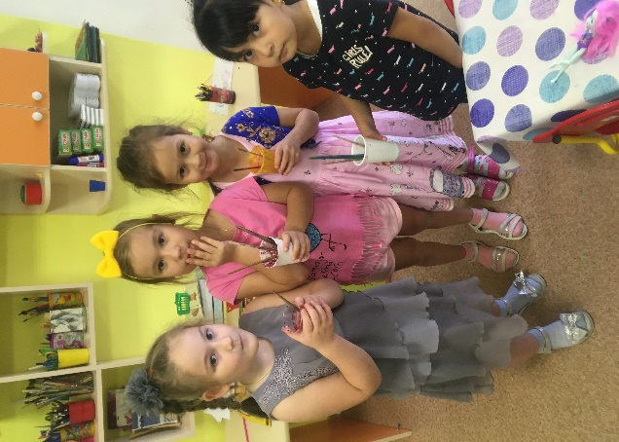 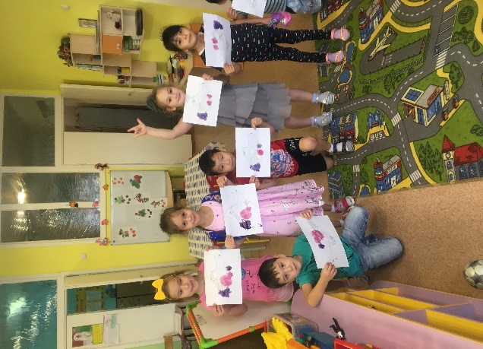

Чипчикова С. М. воспитатель